Демонстрационный вариант по математике
7 класс (зимняя сессия 2022)
Критерии оценивания
№ п/п | Тема | Количество баллов
 | Умножение и вычитание обыкновенных дробей | 1
 | Деление и сложение обыкновенных дробей | 1
 | Действия с десятичными дробями | 1
 | Простейшие текстовые задачи на проценты | 1
 | Линейные уравнения | 2
 | Преобразование выражений | 3
 | Сравнение рациональных чисел | 2
 | Задача на составление уравнения | 2
 | Задача на построение | 1
 | Равнобедренный треугольник | 1
 | Признаки равенства треугольников | 2
 | Задачи на работу | а) 1; б) 2
Шкала перевода в оценку
Оценка | 2 | 3 | 4 | 5
Количество баллов | 0-7 | 8-11 | 12-15 | 16-20
- Найдите значение выражения 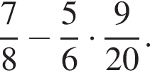
- Найдите значение выражения 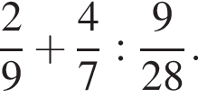
- Найдите значение выражения 1,54 : 1,4 − 0,5.
- Кофеварку на распродаже уценили на 30%, при этом она стала стоить 7000 рублей. Сколько рублей стоила кофеварка до распродажи?
- Решите уравнение: а)9х - 8,5 = 7х + 0,5 б)6х – (9х+7) = 11 в) 2(4x − 5) − 14 − 3x = 6.

- Упростите выражение; а) 2,6а-5,4в-а+2в; б) 8(6а-7)-17а; в) 0,3(3х-4у)-5(0,2х-у).
- Отметьте и подпишите на координатной прямой точки 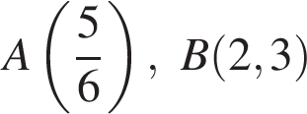 и

- На первой полке книг в 3 раза больше, чем на второй. Когда с первой полки сняли 11 книг, а на вторую добавили 21 книгу, то книг на полках стало поровну. Сколько было книг на каждой полке первоначально?
- Постройте треугольник, проведите в нем медиану, биссектрису и высоту.
- Решите задачу по данным рисунка. 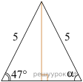
- Докажите равенство треугольников ABE и DBC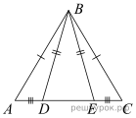

- Водоем заполняется первой трубой за 5 ч, а второй трубой за 4 ч. За сколько часов наполнится водоем, если будут одновременно работать две трубы?

